大学物理实验电子报告评分规则

【实验目的】 10%
【实验仪器】 10%
【实验原理】 10%
【实验内容与步骤】10%
以上四项要求文字及公式非插入图片，内容与步骤符合实际操作即可。
【有教师签字的原始数据记录照片（请竖排粘贴）】10%
原始数据记录字迹清晰，无大量涂改痕迹。照片上传清晰，竖排粘贴。
【数据处理及结果】20%
本项要求重新画上面的表格，表格中的数据要与有教师签字的原始数据一致，有处理过程及结果表示。
【分析及体会】20%
真情实感，非应付差事完成。
【超星平台本实验在线练习得分截图（请竖排粘贴）】5%
在超星平台的大学物理实验课中，完成本实验的在线练习，把最终得分截图粘贴到本电子实验报告中入
【其他】5%
报告以pdf格式提交，实验报告表头正确，页脚正确。整篇报告排版规范，不会出现奇怪的空白和断档，标点符号半角和全角不能混用。提交报告以实验项目名称命名。
重要声明：
- 【分析及体会】部分不计空格字符数不小于300字，同组者的此部分内容也不能相互抄袭；
- 对抄袭零容忍，有的报告原始数据与数据处理过程中所用数据不符，有两篇报告原始数据不同，但处理结果相同，一旦发现参与者整篇报告为零分；
- 以pdf格式提交，提交前认真检查。保留本页及电子实验报告每项说明文字（红字）。
- 迟交报告会扣除相应分数。

实验名称: 用霍尔效应测磁场 得分:
自动化 院 机器人工程 专业 2025 年级 一 班
学号 202583240016 姓名 李得源 指导教师 周凯
【实验目的】10%
1、掌握霍尔法测量磁场的基本原理；
2、测量单个通电圆线圈和亥姆霍兹线圈轴线上各点的磁感应强度：
3、验证磁场叠加原理。
【实验仪器】10%
三维亥姆霍兹线圈磁场实验仪及其测试架
【实验原理】10%(可以拷贝网上文字，最好在理解基础上有所删减，不需完全拷贝。需要有实验相关重要的公式及图形。建议手动输入公式，不能粘贴公式图片。)
1、霍尔效应
详见本教材实验30一霍尔效应的研究
2、载流圆线圈轴线上磁感应强度分布
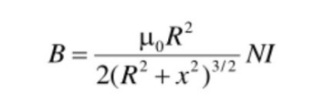
根据毕奥一萨伐尔定律，载流圆线圈在轴线（通过圆心并与线圈平面垂直的直线）上某点的磁感应强度为:
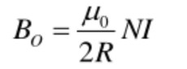
式中1为通过线圈的电流强度，N为线圈的匝数，R为线圈平均半径，x为圆心到该点的距离μo为真空磁导率。因此，圆心处的磁感应强度Bo为:
轴线外的磁场分布计算公式较复杂，这里简略。
3、亥姆霍兹线圈轴线上磁感应强度分布
亥姆霍兹线圈是一对匝数和半径相同的共轴平行放置的圆线圈，两线圈间的距离d正好等于圆形线圈的半径R。这种线圈的特点是能在其公共轴线中点附近产生较广的均匀磁场区，故在生产和科研中有较大的实用价值，其磁场合成示意图如图1所示。根据霍尔效应：探测头置于磁场中，运动的电荷受洛仑兹力,运动方向发生偏转。在偏向的一侧会有电荷积累，这样两侧就形成电势差，通过测电势差就可知道其磁场的大小。当两通电线圈的通电电流方向一样时，线圈内部形成的磁场方向也一致，这样两线圈之间的部分就形成均匀磁场。当探头在磁场内运动时其测量的数值几乎不变。当两通电线圈电流方向不同时在两线圈中心的磁场应为0。
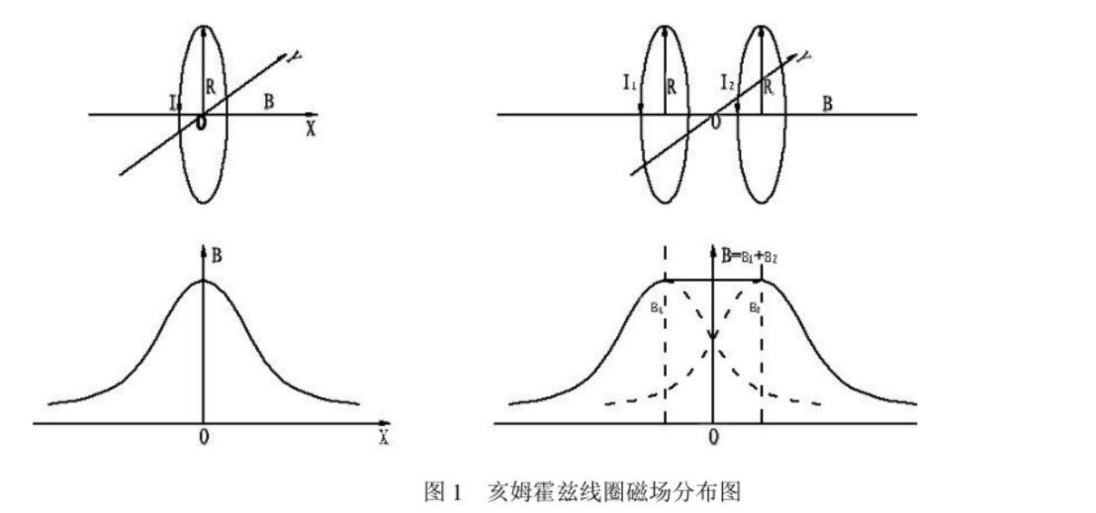
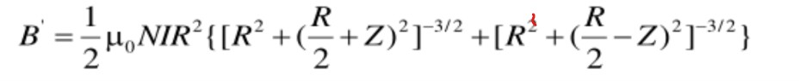
设乙为亥姆霍兹线圈中轴线上某点离中心点〇处的距离，则亥姆霍兹线圈轴线上任点的磁感应强度为:
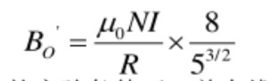
而在亥姆霍兹线圈轴线上中心O处磁感应强度Bo为:
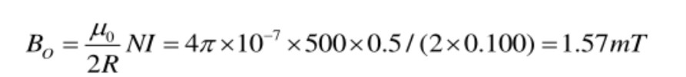
在I=0.5A、N=500、R=0.100m 的实验条件下，单个线圈圆心处的磁场强度为:
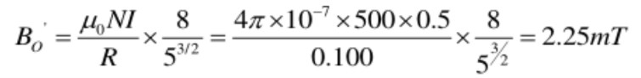
当两圆线圈间的距离d正好等于圆形线圈的半径R，组成亥姆霍兹线圈时，轴线上中心0处磁感应强度B为:
当两圆线圈间的距离d不等于圆形线圈的半径R时，轴线上中心0处磁感应强度Bo按本实验所述的公式（3）计算。在d=1/2R、R、2R时，相应的曲线见图2。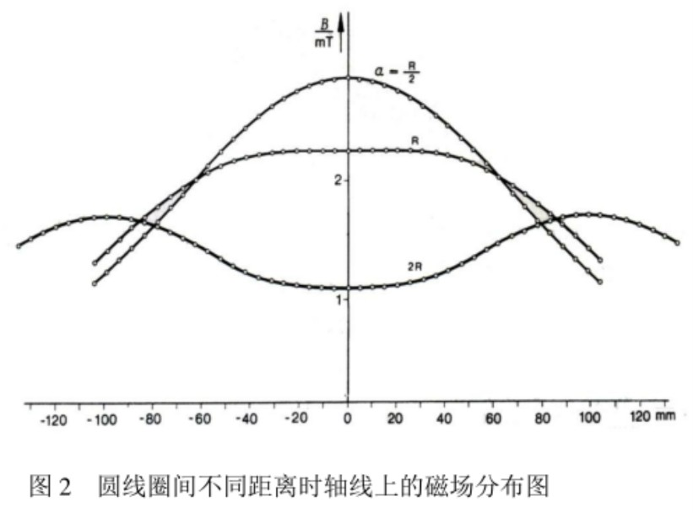
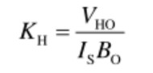
由于霍尔元件的灵敏度受温度及其他因素的影响较大，所以实验仪器提供的灵敏度仅供参考。根据测量亥姆霍兹线圈轴线上中心位置处的霍尔电压，求得霍尔元件的实际灵敏度为:
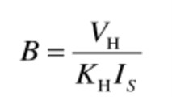
其中Vio为I=0.5A、N=500、R=0.100m的实验条件下，Bo=2.25mT时的霍尔电压。可以测量出不同三维位置时的Vπ值，这样再根据公式Va=KmlsBcosθ=KmIsB可知
从而求得不同三维位置的磁感应强度B。
【实验仪器介绍】
1、三维亥姆霍兹线圈磁场实验仪
实验仪背部为 220V交流电源插座和开关，以及配三维亥姆霍兹线圈磁场实验仪测试架的专用插座。实验仪前面板为三大部分，如图3所示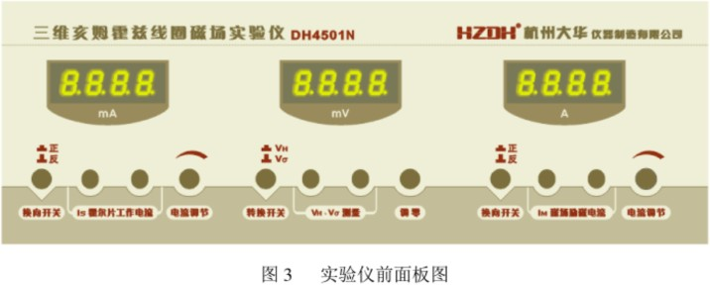。
- 励磁电流/输出：前面板右侧，三位半数显电流表，显示输出直流电流值0~0.500A，提供实验用的励磁电流。
（2)霍尔片工作电流Is输出：前面板左侧，三位半数显电流表，显示输出直流电流值0~0.500mA,用于提供霍尔片的工作电流
以上两组直流恒源只能在规定的负载范围内恒流，与之配套的“测试架”上的负载符合要求。若要作它用时需注意。
注意只有在接通负款时：恒流源才有忠流输出：教鼎表上才有相应显示。
(3)Va、Vo测量输入：前面板中部，三位半数显表显示输入值，用于测量霍尔片的霍尔电压V（直流输出±0～19.99mV）及霍尔片长度L方向的电压Vo(直流输出±0~1999mV）。使用前将两输入端接线柱短路，用调零旋钮调零。
注意：Is霍尔片工作电流输出端与Vπ、Vo测量输入端，连接测试架时，与测试架上对应的接线端子一对应连接（红接线柱与红接线柱相连，黑接线柱与黑接线柱相连)。励磁电流/M输出端连接到测试架线圈时，可以选择接单个线圈与双个线圈。接双个线圈时，将两线圈串联，即一个线圈的黑接线柱与另一
线圈的红接线柱相连。另外两端子接至实验仪的h端。
（4)二个换向开关：分别对励磁电流IM，工作电流Is进行正反向换向控制
（5）一个转换开关：对霍尔片的霍尔电压V与霍尔片长度L方向的电压降Vo测量进行转换控制。
2、三维亥姆霍兹线圈磁场测试架
本测试架可以三维可靠调节，如图4所示。
(1）亥姆霍兹线圈
两个圆线圈1、2安装于底板3上，其中圆线圈1固定，圆线圈2可以沿底板移动，线圈等效半径：100mm，二线圈中心间距移动范围为50~200mm连续可调，线圈匝数：500匝(单个），线圈电阻：约14Ω。
松开圆线圈2底座上的紧固螺钉，就可以用双手均匀地移动圆线圈2，从而改变了两个圆线圈的位置，移到所需的位置后，再拧紧紧固螺钉。
励磁电流通过圆线圈后面的插孔接入，可以做单个和双个线圈的磁场分布。
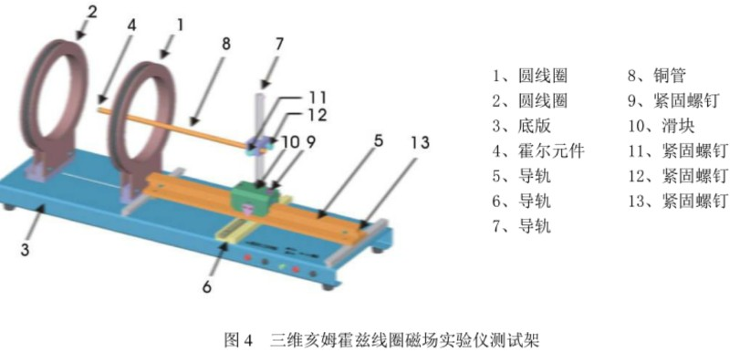（2）三维可移动装置
滑块10可以沿导轨5左右移动，用于改变霍尔元件X方向的位置。移动时，用力要轻，速度不可过快，如果滑块移动时阻力太大或松动，则应适当调节滑块上的螺钉9的紧度；左右移动不可沿前后方向即Y向用力，以免改变Y向位置；必要时，可以锁紧导轨5右端的紧定螺钉 13，防止改变Y向位置。
轻推滑块10沿导轨6均匀移动导轨5，可改变霍尔元件Y方向的位置；这时，导轨5右端的紧定螺钉13应处于松开状态。注意：这时不可左右方向用力，以免改变霍尔元件的X向位置。松开紧固螺钉12，铜杆8可以沿导轨7上下移动，移到所需的位置后，再拧紧紧固螺钉12，用于改变霍尔元件乙方向的位置。装置的XYZ向均配有位置标尺，在三维测量磁场时，可以方便地测量空间磁场的三维坐标。其中，X向移动距离±200m，Y向移动距离±70mm，Z向移动距离±70mm。
(3）霍尔元件
实验装置采用优质砷化镓霍尔元件，具有灵敏度高，温度漂移小等特点，既可以做霍尔效应实验，又可作磁场分布实验。其霍尔片的厚度的d为0.2mm，宽度1为1.5mm，长度L为1.5mm。霍尔元件4安装于铜管8的左前端，导线从铜管中引出，连接到测试架后面板上的专用插座。改变圆线圈2的位置进行磁场分布实验时，为了读数方便，应该改变铜管8的位置。松开紧固螺钉11,
移动铜管至R、2R或R/2的位置，对应于圆线圈2在R、2R或R/2的位置，这样做的优点是移动滑块10时，X向的读数是以O位置为对称的。如果不改变铜管8的位置，则应对X向位置读数进行修正。
【实验内容与步骤】10%(实验内容及主要操作步骤,可能会因实验仪器的更换有所改变和增减，与教材中不同。根据实际操作完成此部分内容)
在开机前先将工作电Is和励磁流IM调节到最小，即逆时针方向将电位器调节到最小。以防冲击
电流将霍尔传感器损坏。
1、测量单个通电圆线圈轴线上的磁感应强度
测量前将亥姆霍兹线圈的距离设为R，即100mm处；铜管位置至R处;
Y向导轨5、Z向导轨7均置于0，并紧固相应的螺母，这样使霍尔元件位于亥姆霍兹线圈轴线上。
（1)测量单个通电圆线1中磁感应强度。
用连接线将励磁电流/M输出端连接到圆线圈1，霍尔传感器的信号插头连接到测试架后面板的专用四芯插座。其它连接线一一对应连接好。
开机，预热10分钟。用短接线将数显毫伏表输入端短接，或者调节Is、lM电流均为零，再调节面板上的调零电位器旋钮，使毫伏表显示为0.00。
调节工作电流使Is=5.00mA，调节励磁电流IM=0.5A，移动X向导轨10，测量单个圆线圈1通电时，轴线上的各点处的霍尔电压，可以每隔10mm 测量一个数据。将测量的数据记录在表格1中，再根据公式6计算出各点的磁感应强度B,并绘出B（1)-X图，即圆线圈轴线上B的分布图。
（2）测量单个通电圆线圈2轴线上磁感应强度
用连接线将励磁电流不输出端连接到圆线2,其它连接线一一对应连接好。
移动X向导轨10，测量单个圆线圈2通电时，轴线上的各点处的霍尔电压，可以每隔10mm测量一个数据。将测量的数据记录在表格2中，再根据公式（6）计算出轴线上（X向）各点的磁感应强度B，并绘出B（2)一X图，即圆线圈轴线上B的分布图。
2、测量亥姆霍兹线圈轴线上各点的磁感应强度
测量前将亥姆霍兹线圈的距离设为R，即100mm处；铜管位置至R处;Y向导轨5、Z向导轨7均置于0,并紧固相应的螺母，这样使霍尔元件位于亥姆霍兹线圈轴线上。用连接线将圆线圈2和1同向串联，连接到信号源励磁电流/M输出端。其它连接线一一对应连接好。用短接线将数显毫伏表输入端短接，或者调节Is、IM电流均为零，再调节面板上的调零电位器旋钮，使毫伏表显示为0.00。
调节工作电流使1s=5.00mA，调节励磁电流I=0.5A，移动X向导轨10测量亥姆霍兹线圈通电时，轴线上的各点处的霍尔电压，可以每隔10mm测量一个数据。
将测量的数据记录在表格3中，再根据公式6计算出各点的磁感应强度B，并绘出B（）-X图，即亥姆霍兹线圈轴线上B的分布图。
3、比较和验证磁场叠加的原理
将表1和表2的B、D、B2，值数据按X向的坐标位置相加，得到Bc1+B(2。
将B1、B(2、B(+B（2,及表3的B )数据绘制出B-X图。
比较B(+B12和Bm)，证明是否符合公式B(p+B(2)=B1R)。
【有教师签字的原始数据记录照片（请竖排粘贴）】10%
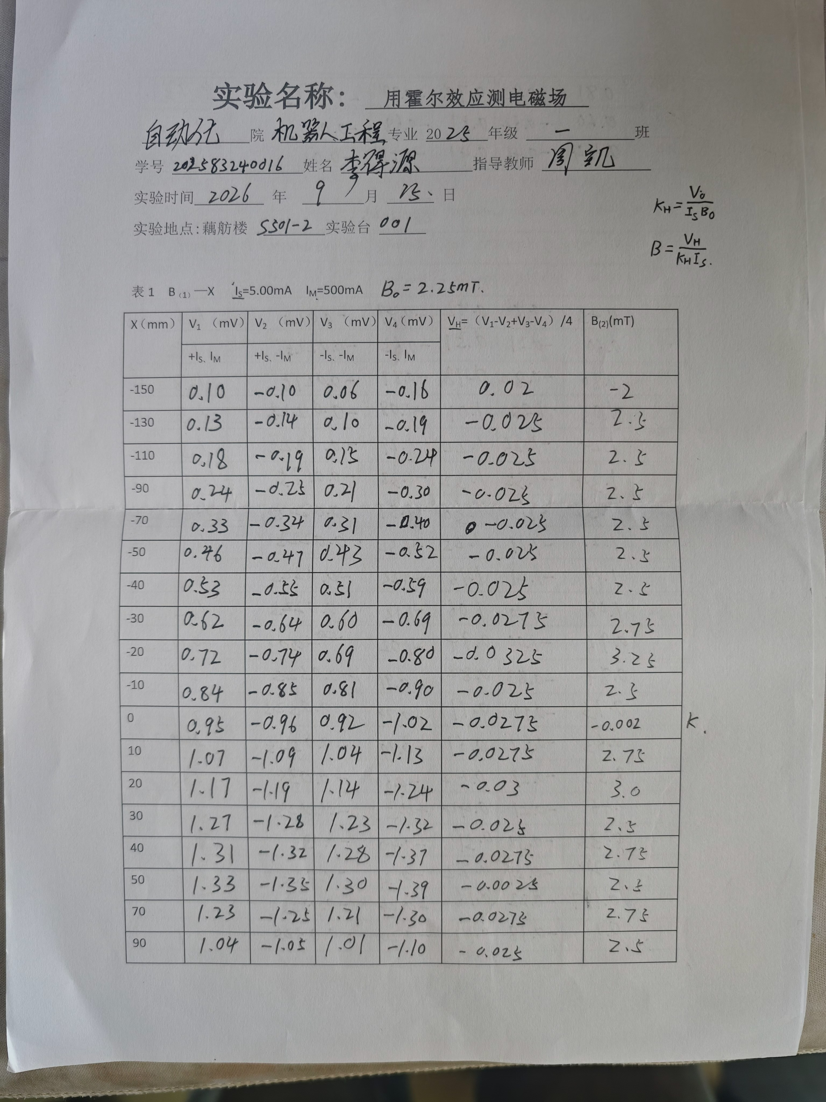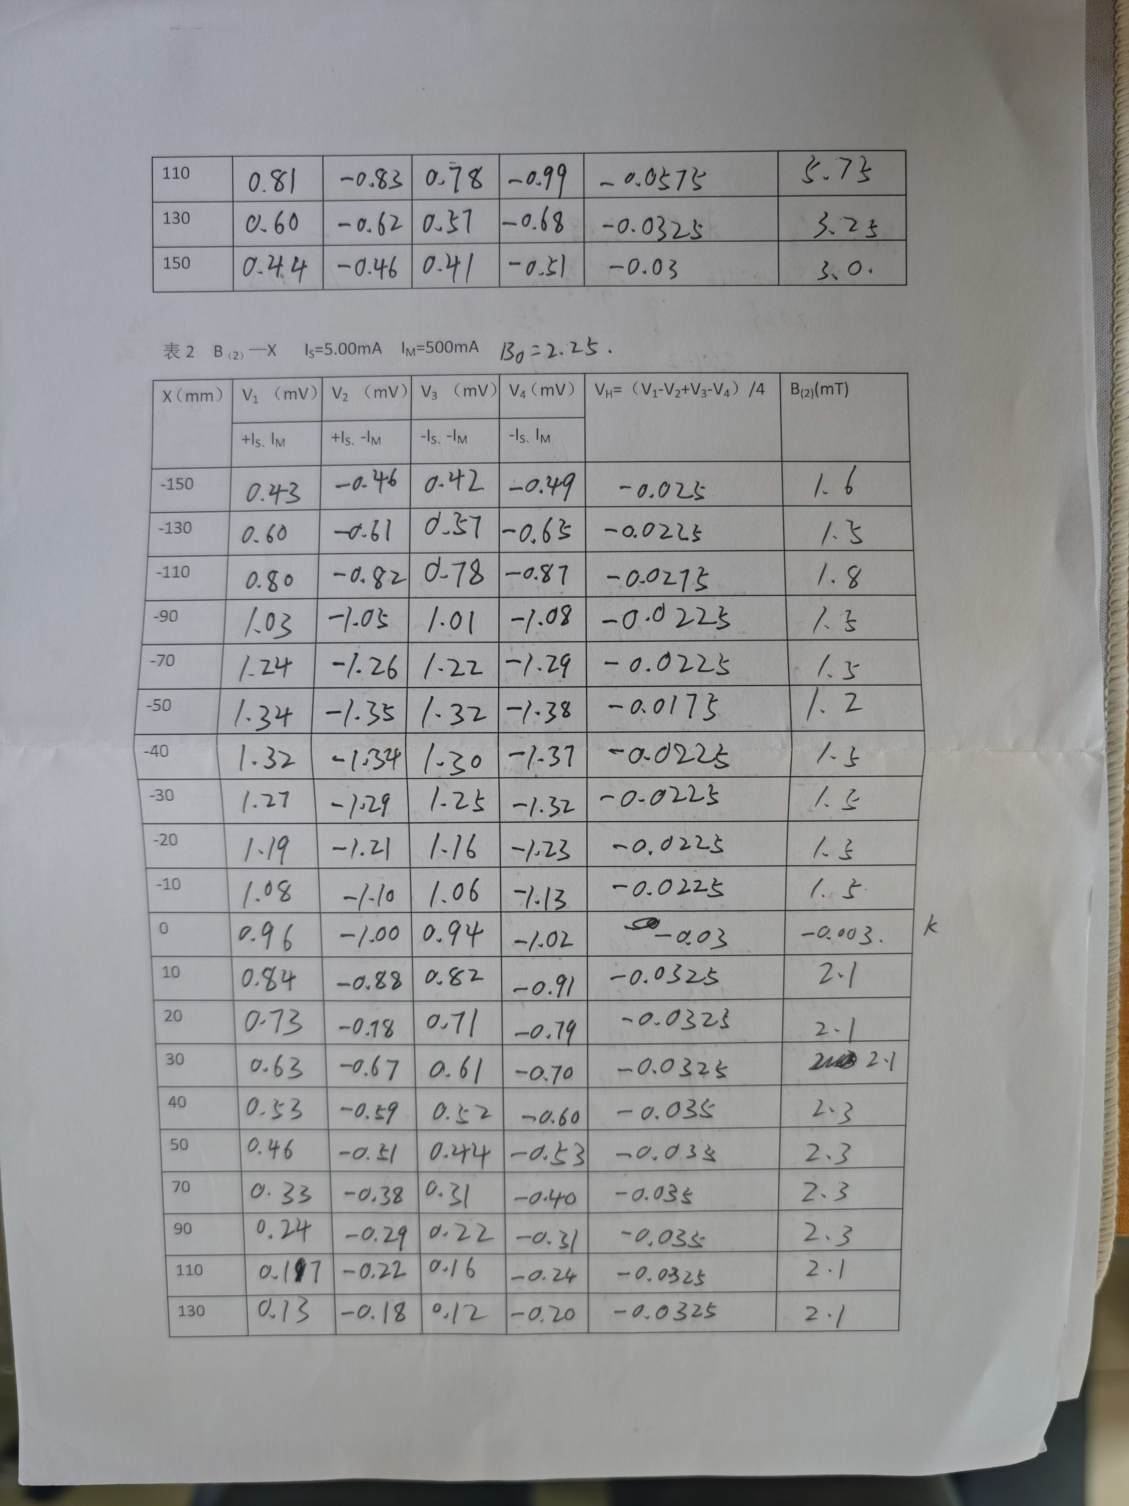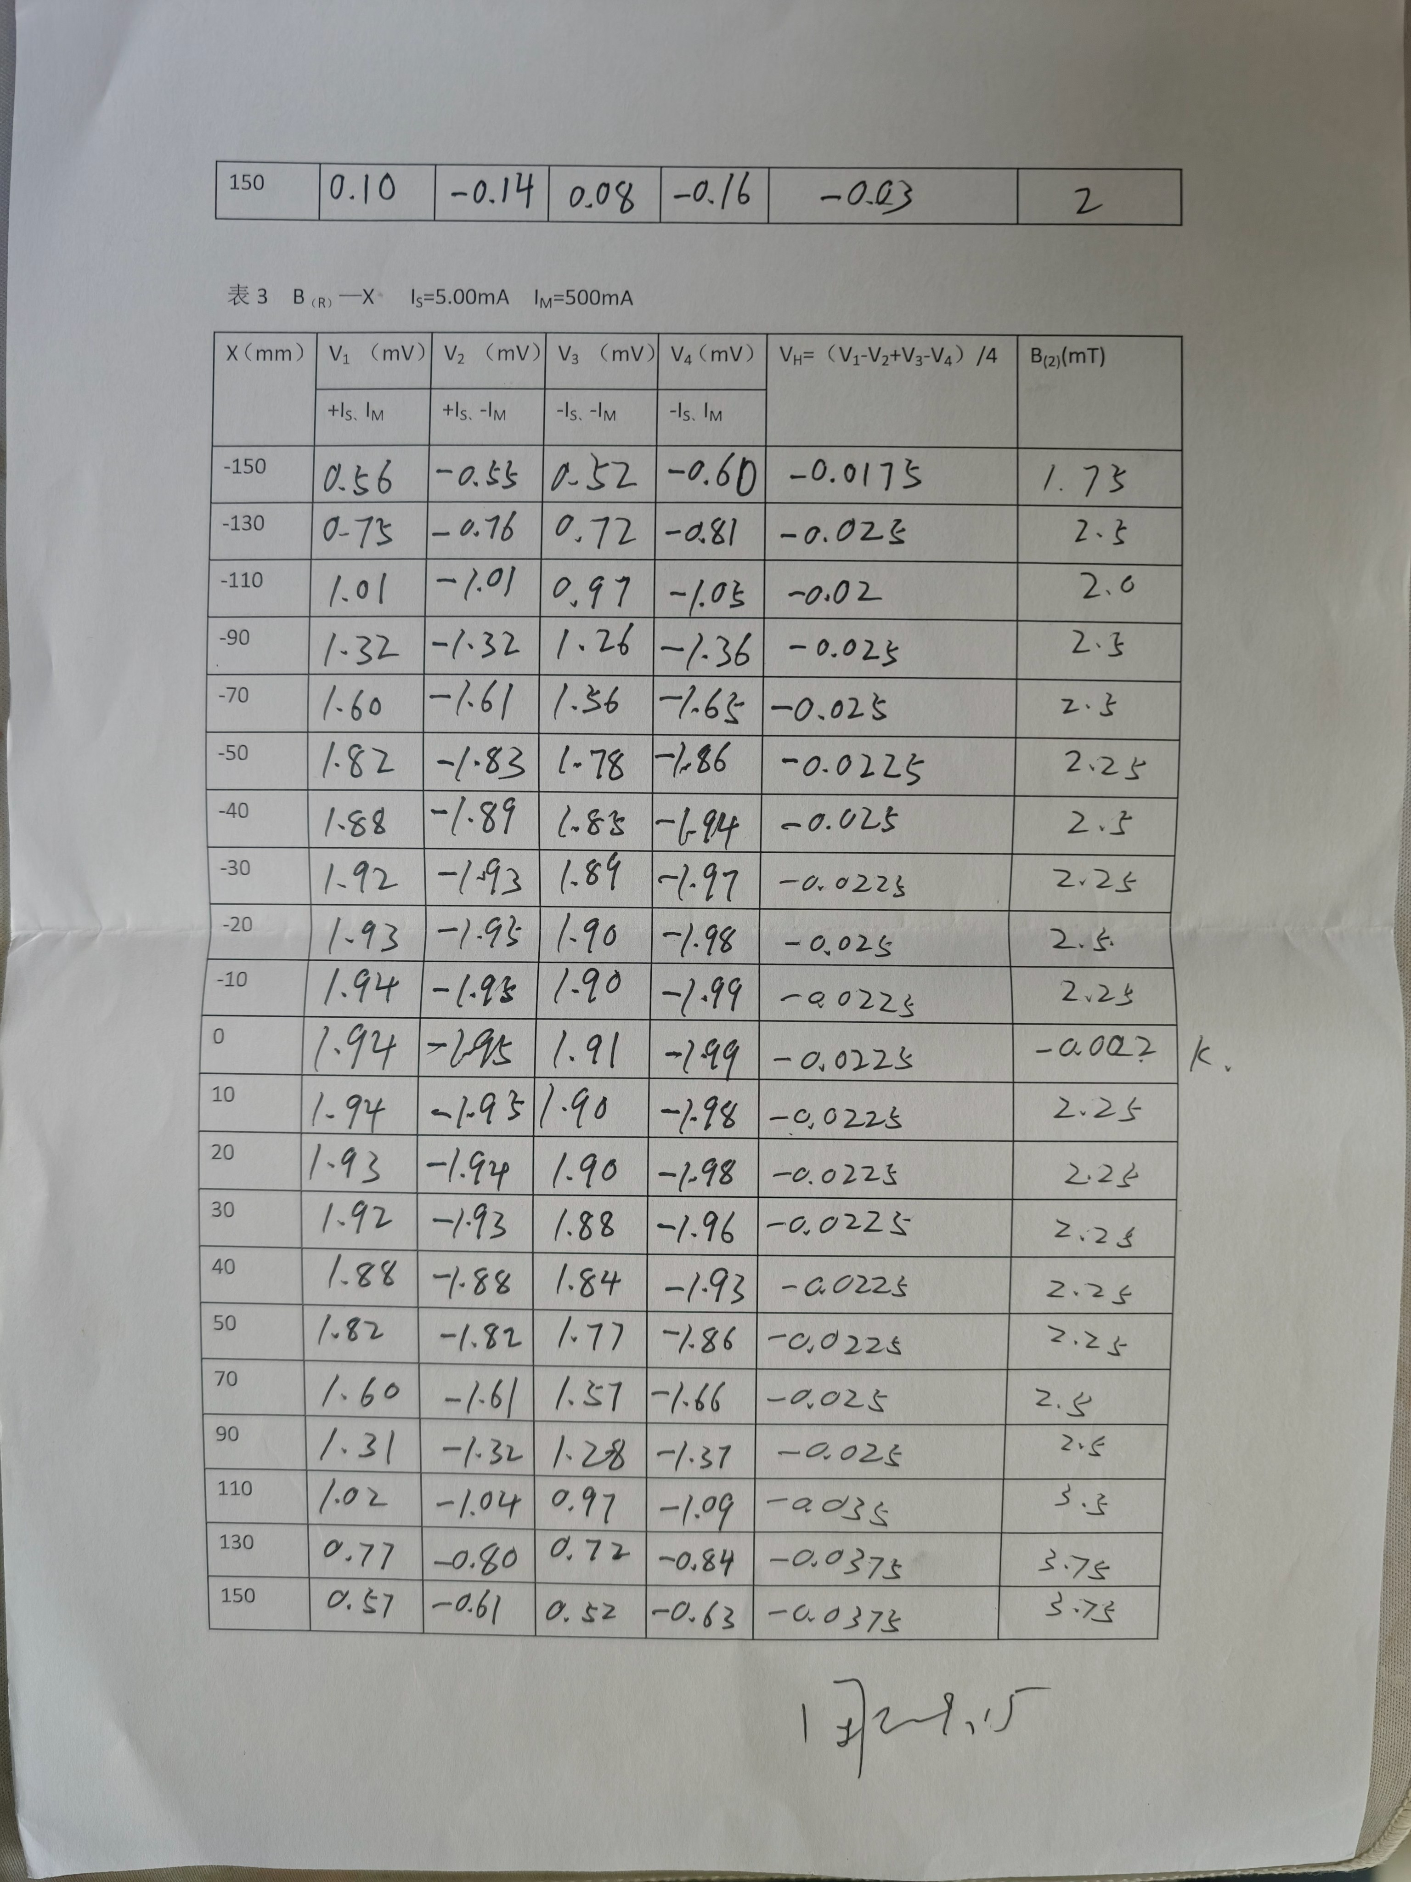
【数据处理及结果】20% (此处的表格要与原始数据记录页的表格一致；表格中的数据要与原始数据记录页中的数据一致；表格后处理数据,要有主要的处理过程；要求用作图法处理的可以插入画好图的坐标纸,推荐电脑作图；处理的中间结果应多保留1-2位，最终结果表示应符合有效数字规则和不确定度位数要求；计算中要特别注意单位的换算和书写。)
表1 B_{（1）}—X I_{S}=5.00mA I_{M}=500mA
X（mm） | V₁ （mV） | V₂ （mV） | V₃ （mV） | V₄（mV） | V_{H}=（V₁-V₂+V₃-V₄）/4 | B₍₂₎(mT)
X（mm） | +I_{S、}I_{M} | +I_{S、}-I_{M} | -I_{S、}-I_{M} | -I_{S、}I_{M} | V_{H}=（V₁-V₂+V₃-V₄）/4 | B₍₂₎(mT)
-150 | 0.10 | -0.10 | 0.06 | -0.16 | 0.02 | -2
-130 | 0.13 | -0.14 | 0.10 | -0.19 | -0.025 | 2.5
-110 | 0.18 | -0.19 | 0.15 | -0.24 | -0.025 | 2.5
-90 | 0.24 | -0.25 | 0.21 | -0.30 | -0.025 | 2.5
-70 | 0.33 | -0.34 | 0.31 | -0.40 | -0.025 | 2.5
-50 | 0.46 | -0.47 | 0.43 | -0.52 | -0.025 | 2.5
-40 | 0.50 | -0.55 | 0.51 | -0.59 | -0.025 | 2.5
-30 | 0.62 | -0.64 | 0.60 | -0.69 | -0.0275 | 2.5
-20 | 0.72 | -0.74 | 0.69 | -0.80 | -0.0325 | 2.5
-10 | 0.84 | -0.85 | 0.81 | -0.90 | -0.025 | 2.75
0 | 0.95 | -0.96 | 0.92 | -1.02 | -0.0275 | 3.25
10 | 1.07 | -1.09 | 1.04 | -1.13 | -0.0275 | 2.5
20 | 1.17 | -1.19 | 1.14 | -1.24 | -0.03 | -0.002
30 | 1.27 | -1.28 | 1.23 | -1.32 | -0.025 | 2.75
40 | 1.31 | -1.32 | 1.28 | -1.37 | -0.0275 | 3.0
50 | 1.33 | -1.35 | 1.30 | -1.39 | -0.0025 | 2.5
70 | 1.23 | -1.25 | 1.21 | -1.30 | -0.0275 | 2.75
90 | 1.04 | -1.05 | 1.01 | -1.10 | -0.025 | 2.5
110 | 0.81 | -0.83 | 0.78 | -0.99 | -0.0575 | 5.75
130 | 0.60 | -0.62 | 0.57 | -0.68 | -0.0325 | 3，25
150 | 0.44 | -0.46 | 0.41 | -0.51 | -0.03 | 3.0

表2 B_{（2）}—X I_{S}=5.00mA I_{M}=500mA
X（mm） | V₁ （mV） | V₂ （mV） | V₃ （mV） | V₄（mV） | V_{H}=（V₁-V₂+V₃-V₄）/4 | B₍₂₎(mT)
X（mm） | +I_{S、}I_{M} | +I_{S、}-I_{M} | -I_{S、}-I_{M} | -I_{S、}I_{M} | V_{H}=（V₁-V₂+V₃-V₄）/4 | B₍₂₎(mT)
-150
-130
-110
-90
-70
-50
-40
-30
-20
-10
0
10
20
30
40
50
70
90
110
130
150

表3 B_{（R）}—X I_{S}=5.00mA I_{M}=500mA
X（mm） | V₁ （mV） | V₂ （mV） | V₃ （mV） | V₄（mV） | V_{H}=（V₁-V₂+V₃-V₄）/4 | B₍₂₎(mT)
X（mm） | +I_{S、}I_{M} | +I_{S、}-I_{M} | -I_{S、}-I_{M} | -I_{S、}I_{M} | V_{H}=（V₁-V₂+V₃-V₄）/4 | B₍₂₎(mT)
-150
-130
-110
-90
-70
-50
-40
-30
-20
-10
0
10
20
30
40
50
70
90
110
130
150

【分析及体会】20%（以“我”为主语，描述本次实验的感受。比如实验结果出现异常时分析原因；将本实验内容进行拓展，证明自己联系了日常生活，如解释现象、识别谣言等；或证明自己能够联系其他知识，可以类比、比较、分类、解释、列举等；或证明自己能够设想知识可能的应用情景；或证明自己能够提出实际问题的解决方案；或任意有新意脑洞大开的实验分析，不计空格字符数统计不小于300字）
【超星平台本实验在线练习得分截图（请竖排粘贴）】5%

